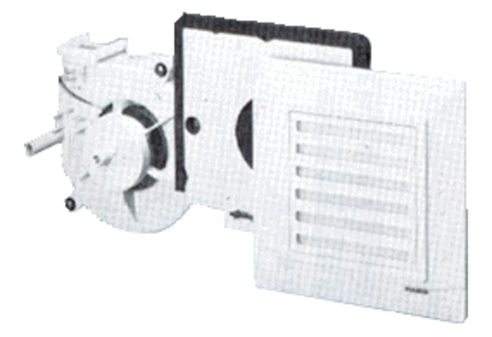Ventilátorová vložka (sada) ER 17/60 FObsah dodávky: 1 kusSortiment:
Typové číslo: 0080.0737Výrobce: MAICO

